如果 MySQL Server 安装后桌面没有快捷键，通常可以通过以下几种方式找到并打开 MySQL Workbench：
1. 通过开始菜单（Start Menu）
这是最常见的打开方式，适用于 Windows 系统：
1. 打开“开始菜单”：点击左下角的 Windows 徽标，或按键盘上的 Win 键。
2. 搜索 Workbench：在搜索框中输入 “MySQL Workbench”。
3. 点击打开：搜索结果中会显示 MySQL Workbench 的图标，点击即可启动。
2. 通过安装目录查找
如果搜索不到，可能是因为安装路径不在系统路径中，你可以手动定位：
1. 默认安装路径（Windows 64位）：
C:\ProgramFiles\MySQL\MySQL Workbench 8.0\MySQLWorkbench.exe
或者C:\ProgramFiles(x86)\MySQL\MySQLWorkbench 8.0\MySQLWorkbench.exe
2. Linux/MacOS：
Linux：在终端输入 mysql-workbench 或 mysql-workbench-community（取决于安装包）。
MacOS：在 应用程序（Applications）文件夹中查找 MySQL Workbench。
3. 使用系统搜索（Windows）

如果你的系统启用了全局搜索功能：
1. 按 Win + S 键打开搜索框。
2. 输入 “MySQLWorkbench.exe” 或 “MySQL Workbench”。
3. 右键点击搜索结果，选择 “打开文件所在位置”，你可以直接在文件夹中打开或创建快捷方式。
4. 创建桌面快捷方式
找到程序后，你可以手动创建桌面快捷方式：
1. 右键点击 MySQLWorkbench.exe 文件。
2. 选择 “发送到 (Send to)” → “桌面(创建快捷方式)”。
3. 这样以后就可以直接双击桌面图标打开了。
5. 通过命令行启动（适用于 Windows）
如果你熟悉命令行操作：
1. 打开 CMD（命令提示符）。
2. 输入以下命令并回车：
"C:\ProgramFiles\MySQL\MySQLWorkbench 8.0\MySQLWorkbench.exe"
（请根据你的实际安装路径修改上面的路径）。
6. 检查是否已安装
如果上述方法都找不到，可能是 MySQL Server 8.4.x 的安装包中没有包含 Workbench（因为 Workbench 通常是单独的工具）。请确认你下载的是 “MySQL Installer”，并在安装过程中勾选了 “MySQL Workbench” 组件。你可以前往 MySQL 官方网站重新下载并安装 Workbench。

补充： MySQL 官方网站重新下载并安装 Workbench的方法
- 打开浏览器，访问MySQL官方下载页：https://dev.mysql.com/downloads/workbench/
选择操作系统：一般是Microsoft windows
下载相应的安装包：MySQL workbench 8.0 CE
- 安装Workbench
双击下载.msi安装包，如图：
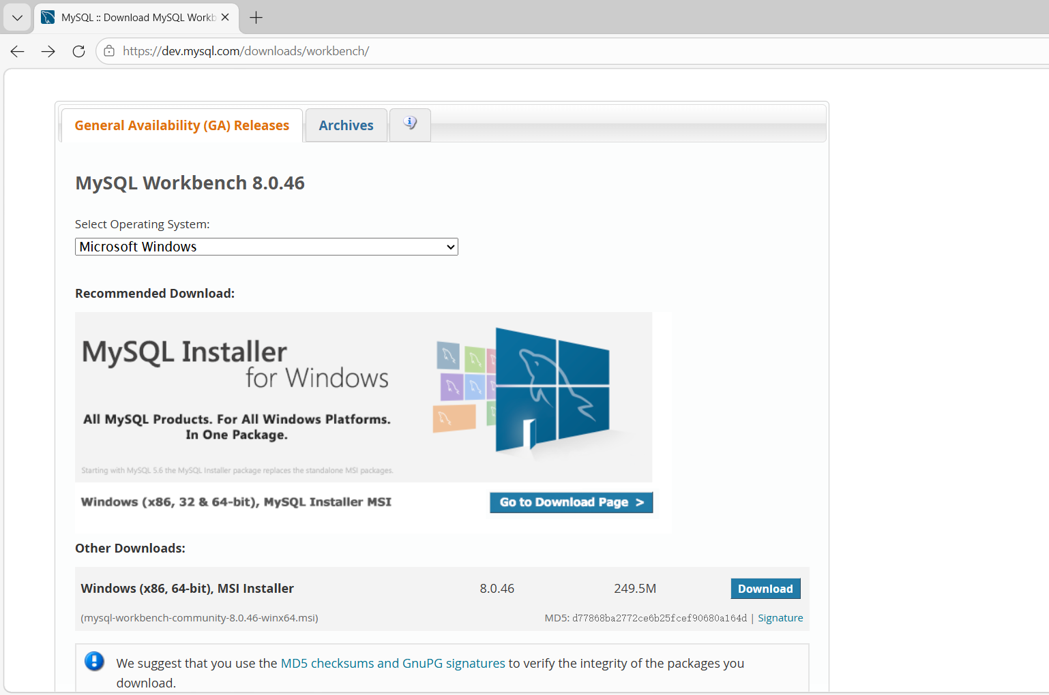
下载other downloads下面的安装包
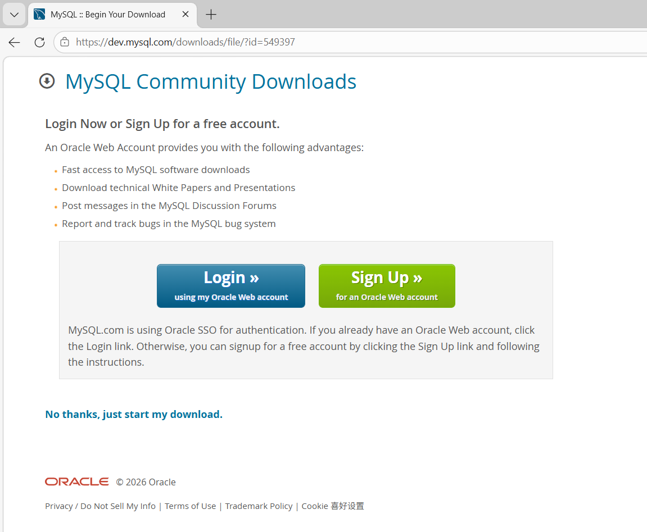
选择No thanks,just start my download
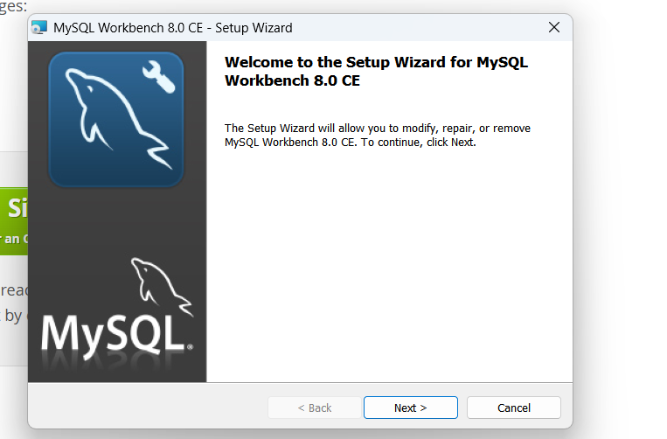
选择Next
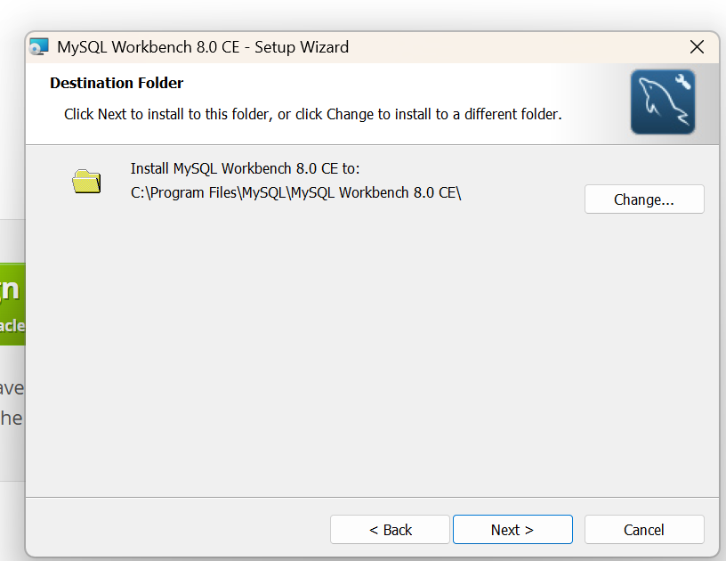
选择Next
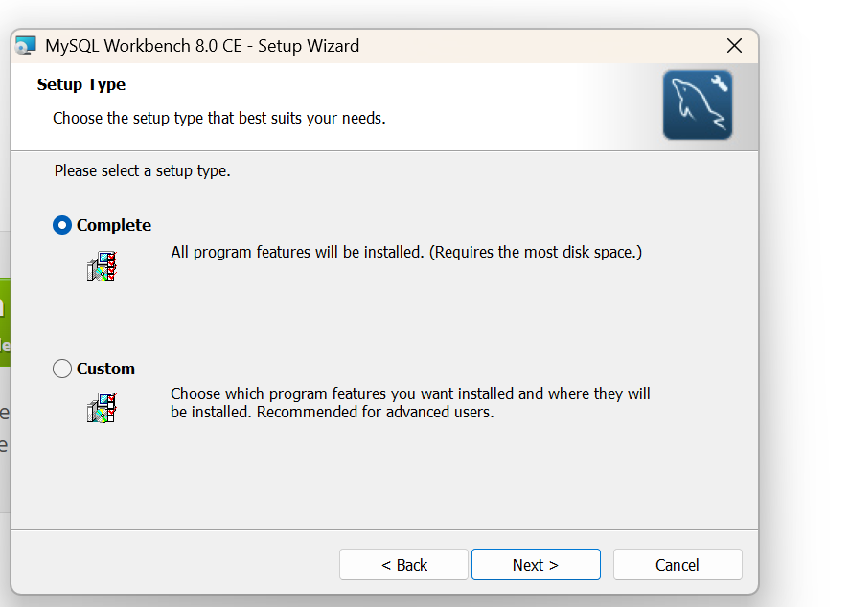
选择complete
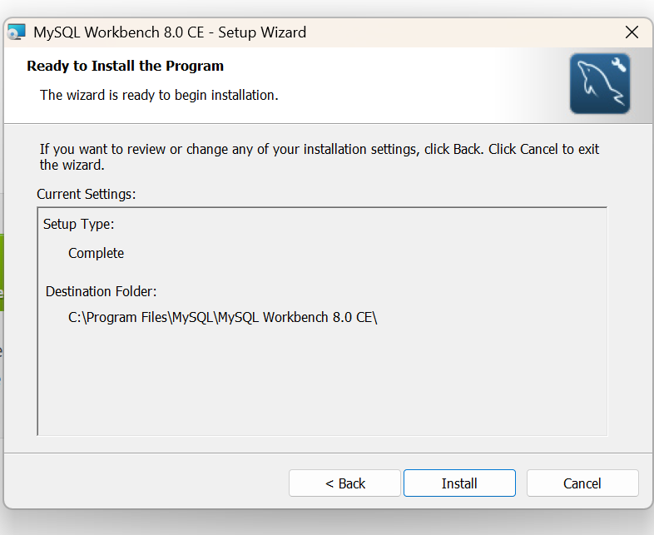
选择install
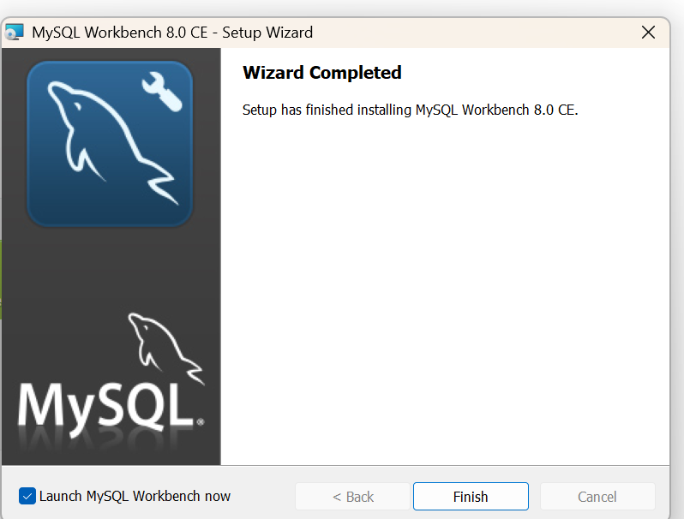
选择Finish
3.下载完成后再启动MySQL Workbench。

